 | 

Телевизионный анонс на июньМосква, 25.05.2026
Телеканал ТОЧКА.РФ представляет программы июня
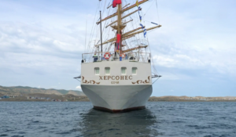

Программы о путешествиях и природе, которые редакция рекомендует к обязательному просмотру.

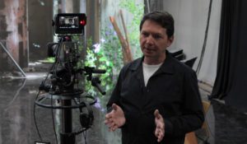1 июня в 17:10 — «Телецентр «Останкино»»Георгий Черданцев — известный российский журналист, спортивный комментатор, обладатель множества наград в номинациях «Лучший комментатор» и «Лучший журналист». Телецентр «Останкино» стал для него вторым домом. В этом красочном месте рождаются главные телепередачи и шоу страны. Многие из нас с детства мечтали попасть туда и увидеть закулисье такой программы, как «Спокойной ночи малыши» или узнать, куда попадают многочисленные подарки ведущему «Поле чудес».
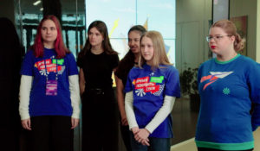15 июня в 20:30 — «Чудеса российской мультипликации»Студию «Мельница» можно по праву назвать сердцем и душой российской мультипликации. Из-под её крыла вышли такие шедевры, как «Иван Царевич и Серый Волк», «Карлик Нос», «Лунтик» и другие. Больше двадцати лет студия радует мультфильмами как взрослых, так и детей. Многие, кто вырос на советской мультипликации, очень любят «Мельницу» за её добрые и поучительные мультфильмы.
18 июня в 20:30 — «Экскурсия по паруснику «Херсонес» от капитана судна»Экскурсия по паруснику «Херсонес» от капитана судна. Что такое бушприт на парусном корабле? Какие задачи у боцмана? Есть ли недостатки у парусов из брезента? Добро пожаловать на борт парусника «Херсонес», капитан которого поделится секретами мореплавания и расскажет, почему его судно считается легендарным. А ещё вы узнаете, верят ли современные моряки, что женщина на корабле может принести неудачу, что нужно учитывать при встрече с пиратами и какие снасти есть на любом паруснике.
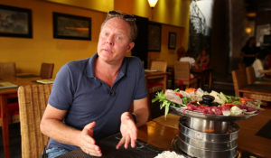с 22 июня по 03 июля по будням в 18:30 — «Поедем, поедим!»Джон Уоррен и Федерико Арнальди путешествуют по России и всему миру, делятся с телезрителями своими впечатлениями и изучают национальную кухню.
с 29 июня по 03 июля в 19:30 — «Саша в России. Кухня без границ»«Саша в России: кухня без границ» — гастрономическое шоу, в котором американка Саша путешествует по российским регионам, чтобы узнать секреты традиционных блюд разных народов. Цель проекта — понять страну через её гастрономическое и культурное разнообразие.
Контакты:

Пресс-служба «Ред Медиа»
Аделина Соколова
Тел.: +7 (495) 777-49-94 доб. 734
Тел. моб.: +7 (927) 482-96-10
E-mail: SokolovaAR@red-media.ru
Больше новостей на наших страницах в ВК, ОК и Telegram.

Информация о телеканале:

ТОЧКА.РФ. Телевизионный туристический гид по России. В эфире готовые маршруты по самым интересным местам: гастрономические туры, исторические экспедиции, тематические путешествия, экстремальные восхождения и сплавы. Еще никогда приключения не были так близко, а маршруты такими удобными и понятными!
ТОЧКА.РФ — твой путеводитель по России. www.точка.рф
РЕД МЕДИА. Ведущая российская телевизионная компания по производству и дистрибуции тематических телеканалов для кабельного и спутникового вещания. Входит в состав «Газпром-Медиа Холдинга». Компания представляет дистрибуцию 47 тематических телеканалов форматов SD и HD, включая 18 телеканалов собственного производства. Телеканалы «Ред Медиа» являются лауреатами международных и российских премий, вещают в 980 городах на территории 43 стран мира и обеспечивают потребности зрительской аудитории во всех основных телевизионных жанрах: кино, спорт, развлечения, познание, музыка, стиль жизни, хобби, детские. www.red-media.ru

